ПОЛОЖЕНИЕ
о районном конкурсе плакатов, рисунков, фоторабот,
ремесленного и декоративно-прикладного творчества
"Сохраним редкие виды"
в рамках проекта «В защиту краснокнижных»
1. Общие положения
Природа Ахтубинского района богата и разнообразна. Яркими представителями растительного и животного мира Богдинско-Баскунчаского заповедника являются тюльпан и сайгак.
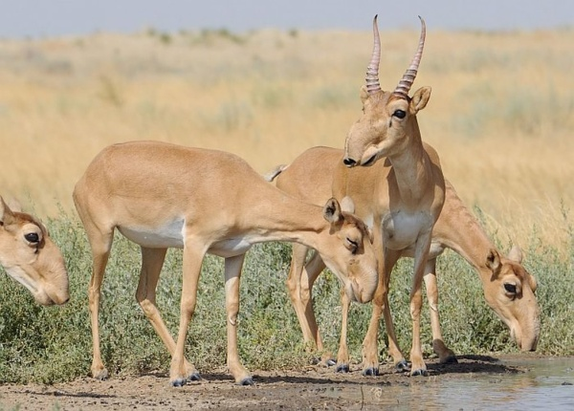
Сайгак - реликтовая степная антилопа, численность которой на территории России драматически сократилась, популяция сохранилась на территории Астраханской области.
Интересное животное с запоминающейся внешностью – удлиненное туловище на тонких коротких ногах, нос в виде мягкого, вздутого хоботка создает эффект «горбатой морды», уши с округлой вершиной, средние копыта крупнее боковых. Самцы называются «сайгак», «моргач», самки – «сайга». Они могут выжить в сильный мороз, довольно долго обходиться без воды и еды, кочевать при сильной жаре, а за сутки проходить около двухсот километров. По вине браконьеров сегодня сайгак на грани полного исчезновения, он охраняется государством и занесен в Красную книгу.
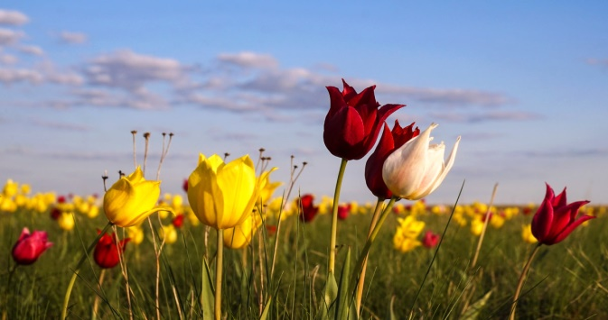
Тюльпан – король весенних цветов, украшение степи. Весной на просторах Богдинско-Баскунчакского заповедника цветут несколько видов тюльпанов: тюльпан Шренка (Геснера), двуцветковый, Биберштейна. Весенняя степь покрывается тюльпанами постепенно. Первым зацветает тюльпан двуцветковый, затем тюльпан Биберштейна – милый желтенький цветок, похожий на колокольчик. И, наконец, зацветает тюльпан Шренка, известный своим ярко-красным цветом. Этот цветок бывает самой разнообразной окраски: розовый, желтый, фиолетовый, темно-вишневый и сиреневый. Тюльпаны – это гордость и наше богатство, которое нужно беречь и хранить.

1.1. Настоящее Положение о проведении районного конкурса экологических плакатов, рисунков, фоторабот, ремесленного и декоративно-прикладного творчества "Сохраним редкие виды" (далее - Конкурс) определяет порядок организации и проведения Конкурса, критерии оценки работ, подведение итогов конкурса.
1.2. Организатор конкурса - МБУК «Центр народной культуры» МО «Ахтубинский район», Молодёжный центр «Строители культурной провинции» при поддержке Дирекции для обеспечения функционирования северных ООПТ Астраханской области, ФГБУ «Государственный природный заповедник «Богдинско-Баскунчакский».
1.3.Информация о конкурсе будет размещена на официальном сайте Центра народной культуры http://cnk-ahtubinsk.ru, в социальных группах и других СМИ.

2. Цели и задачи конкурса
2.1. Целью конкурса является привлечение внимания населения Ахтубинского района к проблеме исчезновения редких видов животных и растений, а именно популяции сайгаков и степных тюльпанов.
2.2. Конкурс направлен на решение следующих задач:
- привлечение внимания к проблеме защиты редких видов животных и растений, формирование у населения гуманного и ответственного отношения к редким видам;
- стимулирование изучения редких видов животных и причин сокращения их популяций;
- увеличение количества мероприятий, направленных на экологическое воспитание населения, повышение экологической грамотности;
- содействие развитию творческого потенциала населения;
- формирование у населения активной жизненной позиции в деле защиты редких видов растений и животных.
3. Условия, порядок и сроки проведения конкурса
3.1 Экологический плакат, рисунок, фоторабота, работы ремесленного и декоративно-прикладного творчества должны отражать идею защиты редких видов - сайгака и степного тюльпана. В работах важно передать красоту и уникальность краснокнижных представителей. Плакат подразумевает изображение редких видов и наличие пропаганды в виде экологических лозунгов, кратких обращений в защиту природы.
3.2. Конкурс проводится по номинациям:
- «Сохраним популяцию степной антилопы – сайгака»;
- «Берегите тюльпан – украшение степи!».
3.3. В конкурсе могут принять участие все жители Ахтубинского района, в том числе:
- дошкольники (совместное творчество воспитанников детских садов с воспитателями, родителями);
- школьники;
- студенты;
- волонтерские клубы;
- мастера декоративно-прикладного творчества и ремесленники.
Участники конкурса делятся на 5 групп:
- дошкольная группа;
- школьная группа;
- студенты;
- волонтерские клубы;
- взрослая группа.

3.4. Сроки проведения Конкурса.
- с 25 декабря 2020г. по 5 февраля 2021г. - прием заявок и конкурсных работ;
- с 10 февраля 2021г. по 20 февраля 2021г. - оценка работ, подведение итогов;
- до 30.02.21г. – опубликование итогов конкурса на официальном сайте МБУК «Центр народной культуры» МО «Ахтубинский район» и страничках социальных сетей.
3.5. Рисунки должны быть выполнены на плотной белой бумаге для рисования формата минимум А4 (плакаты минимум размера А2) в любой технике исполнения (акварель, гуашь, пастель, карандаш, фломастер, компьютерная графика, смешанные техники и др.). Так же рисунки должны быть оформлены в раму или паспарту. Работы декоративно-прикладного и ремесленного творчества могут быть выполнены в любой технике исполнения, любого формата (лепка; скульптура; ткачество; декупаж; аппликация; вышивка; вязание; батик и др.). На работе должна быть размещена табличка с информацией о названии работы, ФИО автора.
3.6. Для участия в Конкурсе до 05.02.2021 года включительно необходимо направить заявку (приложение №1) на электронную почту cnk-ahtubinsk@yandex.ru с подписью «Конкурс рисунков и плакатов» или принести вместе с Конкурсной работой так же не позднее 05.02.2021г. в Центр народной культуры по адресу: ул. Волгоградская, 79 КВЗ «Муза».
3.7. Работы должны быть новыми, нигде ранее не выставлявшимися, не участвовавшие в других конкурсах, не заимствованные из других источников.
3.8. Участники гарантируют подлинность авторства предоставляемых на конкурс работ.
4. Критерии оценки конкурсных работ
Представленные на Конкурс детские рисунки оцениваются по следующим критериям:
- соответствие содержания работы тематике Конкурса (до 10 баллов);
- эмоциональное воздействие работы на зрителя (до 10 баллов);
- креативность (новизна идеи, оригинальность) работы (до 10 баллов);
- качество и аккуратность выполнения работы (до 10 баллов);
- мастерство (техника исполнения работы, авторское отличие)(до 10 баллов).
5. Подведение итогов и награждение
5.1. Жюри осуществляет оценку представленных на конкурс работ в соответствии с критериями оценки, указанными в пункте 4 настоящего Положения в каждой номинации.
5.2. Присуждаются первое, второе, третье места в каждой категории конкурса. Дополнительные места и поощрительные призы присуждаются по решению Жюри.
5.3. Победители Конкурса награждаются дипломами и ценными призами.
5.4. Результаты Конкурса и информация о дате награждения победителей будет размещенана официальном сайте МБУК «Центр народной культуры» МО «Ахтубинский район», в социальных группах и других СМИ не позднее_______.
8. Примечания
6.1. По всем вопросам участия в конкурсе обращаться к координаторам конкурса Ткачевой Светлане Юрьевне и Воронцовой Арине Владимировне с 9:00 до 16:00 по адресу: г. Ахтубинск, улица Волгоградская 79. Электронный адрес:
cnk-ahtubinsk@yandex.ru .
Телефон для справок: 8(937) 905-50-05;
Факс: (885141)5-23-61.
Желаем Вам успехов и победы в конкурсе!

Приложение 1

Заявка
на участие в районном конкурсе плакатов и рисунков
«Сохраним редкие виды»

Название работы
ФИО участника
Возраст
Направляющая организация (или
самостоятельно), Ф.И.О. руководителя
или автора
Номинация (подчеркнуть) | - «Сохраним популяцию степной антилопы – сайгака»  - «Берегите тюльпан – украшение степи!»
Домашний адрес
Контактный телефон

Дата___________________________________ ФИО/подпись

